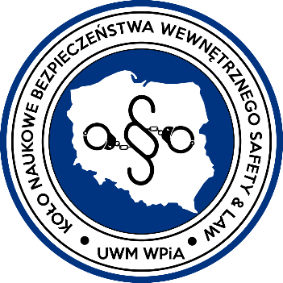
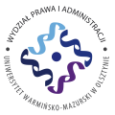

Koło Naukowe Bezpieczeństwa Wewnętrznego Safety& Law, działające przy Wydziale Prawa i Administracji Uniwersytetu Warmińsko- Mazurskiego
w Olsztynie

zaprasza do udziału
w
II Ogólnopolskiej Konferencji Naukowej

„Współczesne aspekty bezpieczeństwa wewnętrznego – w świetle uprawnień wyspecjalizowanych organów państwowych podległych organom administracji rządowej”

która odbędzie 4 kwietnia 2018 roku w Olsztynie

Celem konferencji jest pogłębienie przez studentów kierunku „Bezpieczeństwo wewnętrze”, „Bezpieczeństwo narodowe” i innych pokrewnych wiedzy na temat wyspecjalizowanych organów państwowych podległych organom administracji rządowej w Polsce. Zakres merytoryczny konferencji obejmuje
w szczególności kompetencje i działania następujących służ, inspekcji i straży:

Służba Ochrony Zabytków

Inspekcja Transportu Drogowego

Straż Parków

Państwowa Straż Łowiecka

Państwowa Straż Rybacka

Straż Leśna

Straż Ochrony Kolei

Służba Więzienna

Służba Celno-Skarbowa

Żandarmeria Wojskowa

Komitet Naukowy Konferencji:

prof. dr hab. Piotr Majer

dr hab. Mirosław Karpiuk, prof. UWM

dr hab. Piotr Bogdalski, prof. UWM

dr hab. Jarosław Dobkowski, prof. UWM

dr hab. Joanna Banach-Gutierrez

dr hab. Dorota Lis-Staranowicz

dr Bogdan Chmieliński

dr Andrzej Wawrzusiszyn

dr Martyna Seroka

Komitet Organizacyjny:

dr Martyna Seroka - Przewodnicząca

Kinga Szmigel

Katarzyna Szymańska

Miejsce konferencji: Aula Cytrynowa, Centrum Konferencyjno-Szkoleniowe UWM w Olsztynie, ul. Benedykta Dybowskiego 11

Termin zgłaszania udziału do 20 marca 2018 r. należy przesłać wypełniony formularz na adres: knbwuwm@wp.pl
Organizatorzy zastrzegają prawo wyboru zgłoszonych tematów wystąpień. Decyzje o zakwalifikowaniu tematów zostaną rozesłane mailowo do dnia 23 marca 2018 r.

Udział w konferencji jest bezpłatny. Zakwaterowanie następuje we własnym zakresie. Istnieje możliwość zarezerwowania noclegu w miasteczku akademickim „Kortowo” w dogodnych cenach. Więcej pod linkiem:
http://www.zak.olsztyn.pl/pokojeHotelowe.html

Podczas konferencji organizator zapewnia bezpłatne przerwy kawowe. Podczas przerwy obiadowej będzie możliwość skorzystania z obiadu w stołówce, która znajduje się w tym samym budynku, w którym odbywać się będzie konferencja. Koszt obiadu ok. 10-12 zł w zależności od menu. Koszt obiadu uczestnik pokrywa samodzielnie.

Strona internetowa: facebook.com/knbwuwm
Kontakt e-mail: knbwuwm@wp.pl

Dotychczas zgłoszono następujące tematy:

Zadania i organizacja Służby Więziennej.
Struktura i zadania Straży Ochrony Kolei.
Struktura organizacyjna i zakres działania Żandarmerii Wojskowej.
Straż Leśna jako organ powołany do ścigania przestępstw i wykroczeń leśnych i przyrodniczych

